2023年８⽉１⽇（⽕）〜 ８⽉３１⽇（⽊）

（休館⽇：６⽇、１１⽇、１３⽇、２０⽇、２７⽇）

⽉曜⽇〜⾦曜⽇／9：00 〜20：00

⼟曜⽇ ／9：00 〜17：00



**あすなろ夢建築とは**

府内の建築を学ぶ⾼等学校、専修学校等の⽣徒・学⽣を対

象に、 ⼩規模な公共建築物を題材とした設計コンクールを実施し、グランプリ作品を実際に建築するものです。

実践を通した⽣きた教育現場を提供することにより、「永く府⺠に 愛され親しまれる公共建築づくり」の推進と、⻘少年に「夢」を与え、将来の建築技術者となる⻘少年の育成を⽬的としています。

⼤阪府⽴中之島図書館

３階 記念室

⼤阪市北区中之島1-2-10

（⼤阪市役所東隣）



**３階フロアマップ**

**<問い合わせ先> ⼤阪府 都市整備部住宅建築局 公共建築室計画課 計画グループ**

**TEL：06-6210-9787** [**E-mail：kokyokenchi**](mailto:kokyokenchiku-g01@sbox.pref.osaka.lg.jp)**ku-g**[**01@sbox.pref.osaka.lg.jp**](mailto:kokyokenchiku-g01@sbox.pref.osaka.lg.jp)



**アクセス**

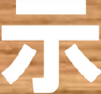

あ**あすなろ夢建築**

⼤阪府公共建築設計コンクール

令和５年度⼊選作品

パネル

**展⽰場所**

**展⽰期間**

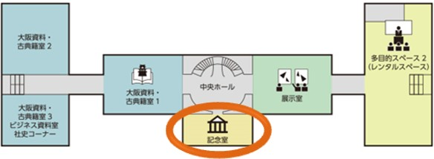

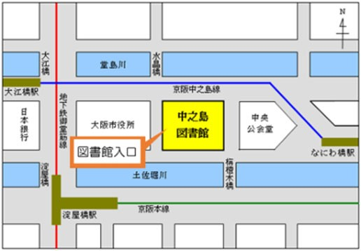

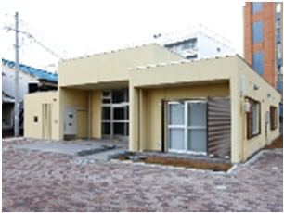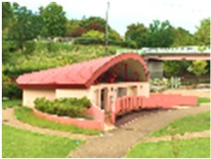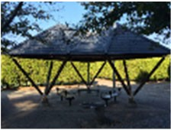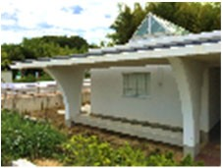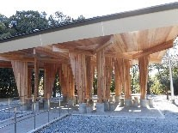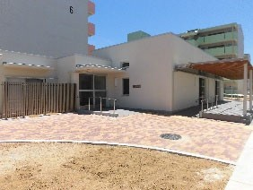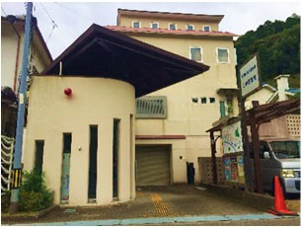

御堂筋線・京阪本線「淀屋橋」駅 １号出⼝京阪中之島線「⼤江橋」駅 ６号出⼝京阪中之島線「なにわ橋」駅 １号出⼝